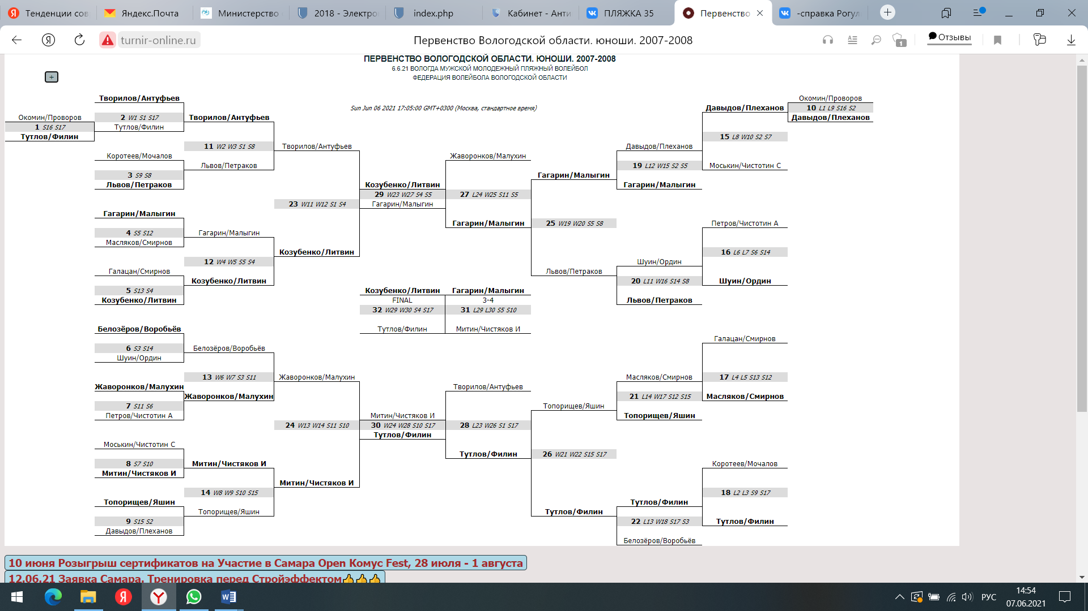

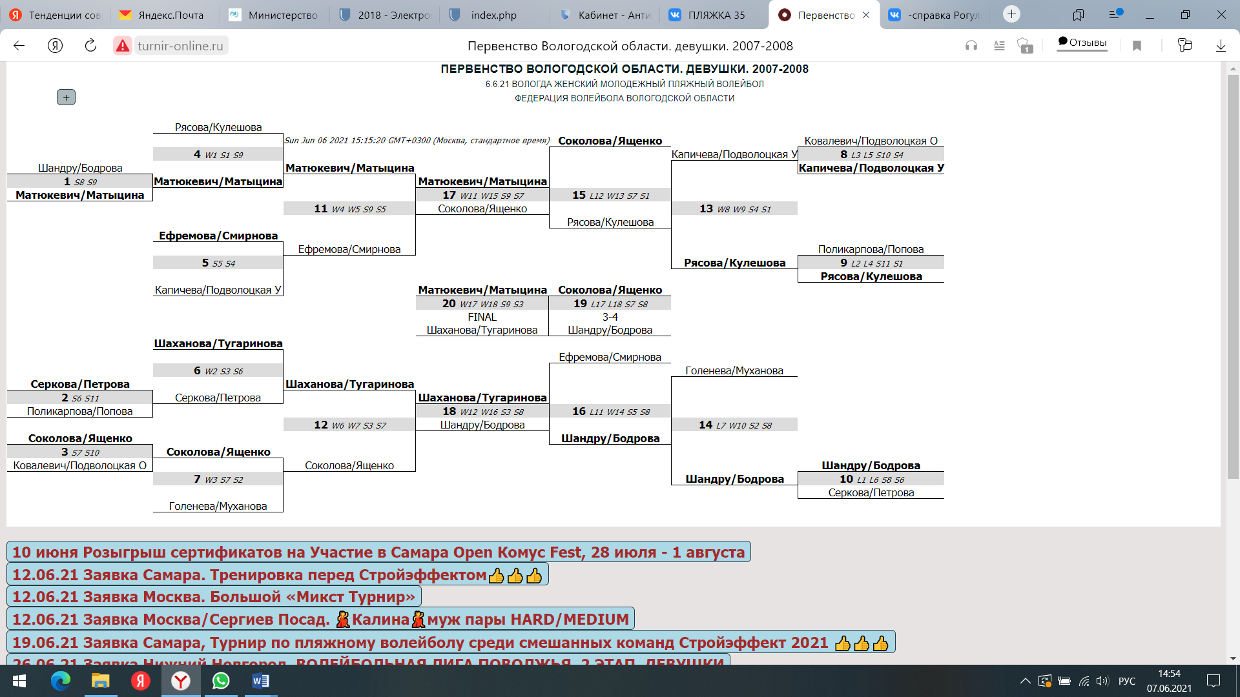

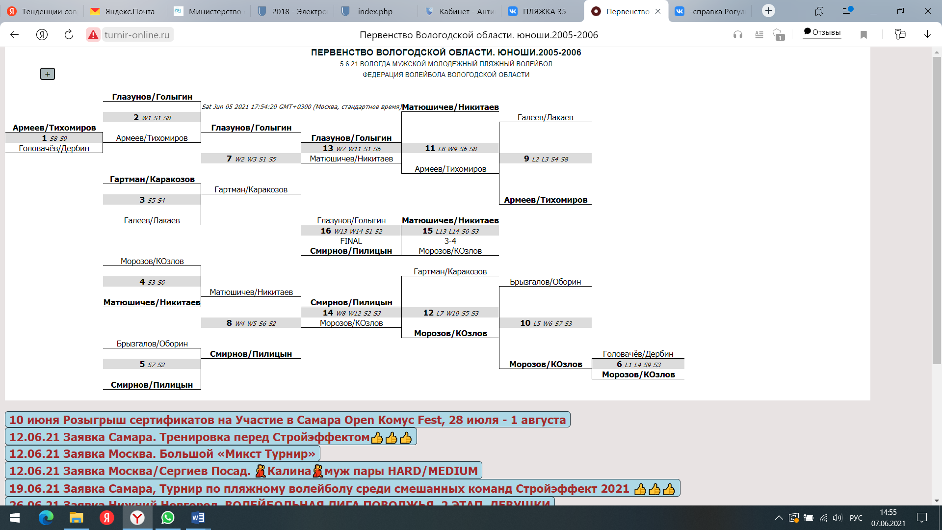

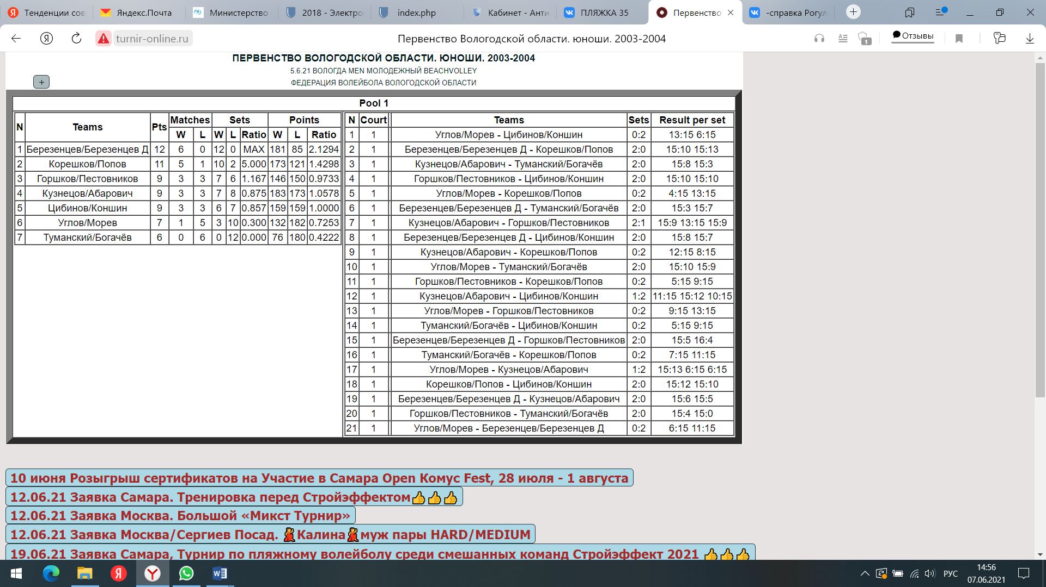

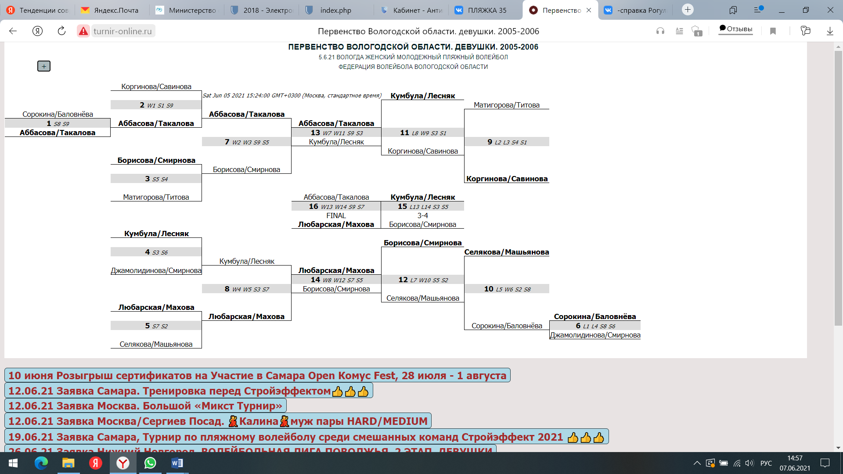

**Первенство Вологодской области. Девушки. 2003-2004**

Пиорова/Кумбула – Шахбанова/Мурзаканова 2:0

Пиорова/Кумбула – Ускова/Белова 2:1

Ускова/Белова – Шахбанова/Мурзаканова 2:0

1 место Пиорова/Кумбула

2 место Ускова/Белова

3 место Шахбанова/Мурзаканова